平阳县第三中2014届高三上学期第一次月考数学（理）试题

（考试时间：120分钟 满分：150分）
一、选择题（每题5分，共50分）
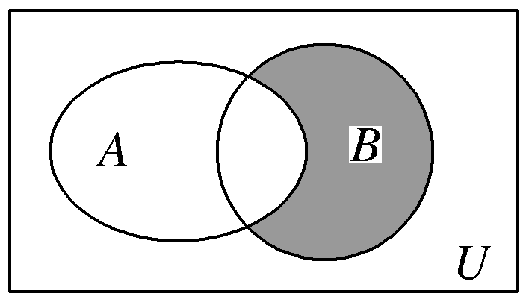
1．图中的阴影表示的集合是( )
A． B．
C． D．
2．已知，为第一象限的两个角，则“”是“”的( )．
A．充分不必要条件 B．必要不充分条件
C．充要条件 D．既不充分也不必要条件
3.已知，则 ( )
A． B． C． D．
4.三角形ABC中，a=15,b=10,A=$\text{60}°$,则$\text{cos}B=$（ ）
A．$−\frac{2\sqrt{2}}{3}$ B．$\frac{2\sqrt{2}}{3}$ C．$−\frac{\sqrt{6}}{3}$ D．$\frac{\sqrt{6}}{3}$
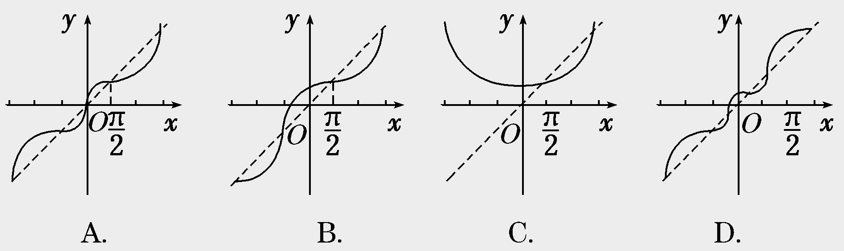
5．的大致图象是( )
6．函数的最小正周期为( )．
A． B. C． D.
7．设函数表示不超过的最大整数，则函数的值域是( )．
A． B． C． D．
8．已知k<-4 ，则函数y=cos2x+k(sinx-1)的最大值是 ( )
A． B．-2k+1 C．-1 D．-2k-1
9.已知、是非零向量且满足，，则的形状是（ ）
A.等腰三角形 B.直角三角形
C. 等边三角形 D.等腰直角三角形
10．已知函数集合只含有一个元素，则实数的取值范围是（ ）
A． B． C． D．
二、填空题（每小题4分，共28分）
11. 函数的定义域是________
12.若函数 (为常数)在定义域上为奇函数，则实数的值为________．
13．设函数，，则函数的单调增区间为______．
14．函数，在区间上单调递增，则实数的取值范围为________
15．函数在区间上的值域为，则的最小值为________．
16.函数$f(x)=x^{3}+{\text{ax}}^{2}+\text{bx}+a^{2}$在$x=1$处有极值10，则$a+b=$___________
17.已知函数的图像与函数的图像恰有两个交点，则实数的取值范围是________．
三、解答题（本大题共5小题，共72分。解答应写出文字说明，证明过程或演算步骤。）
18. 已知$\vec{a}=(1,2),\vec{b}=(x,1),$
（1）若$（2\vec{a}+\vec{b})\text{//}(\vec{a}−\vec{b})$，求$x$的值；
（2）若$2\vec{a}+\vec{b}$与$\vec{a}−\vec{b}$的夹角是锐角，求$x$的取值范围.

19.将函数的图像上各点的横坐标缩短为原来的（纵坐标不变），再向左平移个单位后，得到的图像与函数的图像重合.
(1) 写出函数的图像的一条对称轴方程；
(2) 若为三角形的内角，且，求的值.

20.设的内角所对的边长分别为， ， ，且.
(1)求角的大小；
(2)若角，边上的中线的长为，求的面积.

21.已知函数，
(1)若函数在点处的切线斜率为1，求的值；
(2)在(1)的条件下，对任意，函数在区间总存在极值，求的取值范围；

22.已知函数的图象过点，且在点处的切线与直线垂直.
(1) 若，试求函数的单调区间；
(2) 若且是的单调递增区间，试求的范围.

2013学年第一学期高三10月月考
_____________中学 班级_____________ 姓名________________ 学号 _____________ 座位号__________

⊙┄┄┄┄┄┄┄┄┄┄密┄┄┄封┄┄┄装┄┄┄订┄┄┄线┄┄┄内┄┄┄不┄┄┄要┄┄┄答┄┄┄题┄┄┄┄┄┄┄┄┄┄┄⊙
数学（理科）参考答案
(完卷时间：120分钟； 满分：150分)
一、选择题（本大题共10小题，每小题5分，共50分。在每个题给出的四个选项中，有且只有一项是符合题目要求的，请将答案填写在答卷纸上）。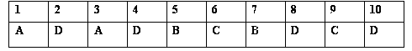
二、填空题（共7小题，每小题4分,共28分，把答案填在答题卷上）

11、$(−1,0)∪(0,2]$2 12、1 13、 14、
15、 16、-7 17、
三、解答题（本大题共5小题，共72分。解答应写出文字说明，证明过程或演算步骤。）
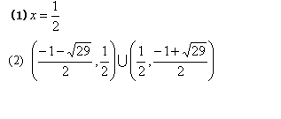

19.（本小题满分14分）
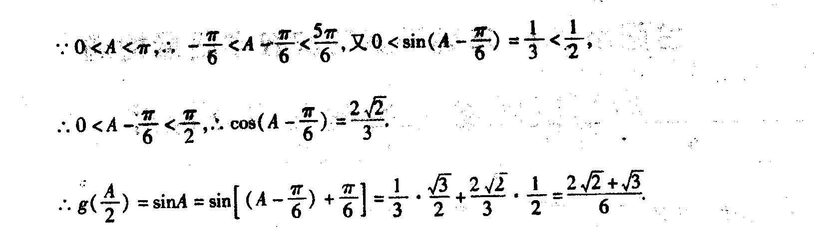

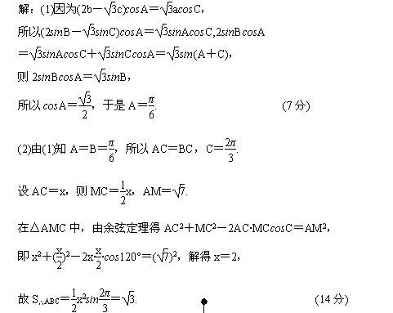

21.（本小题满分15分）

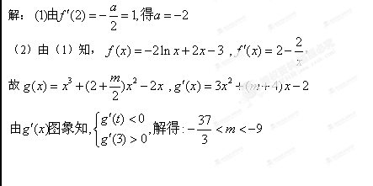

22. （本小题满分15分）
